乔秀文老师简介

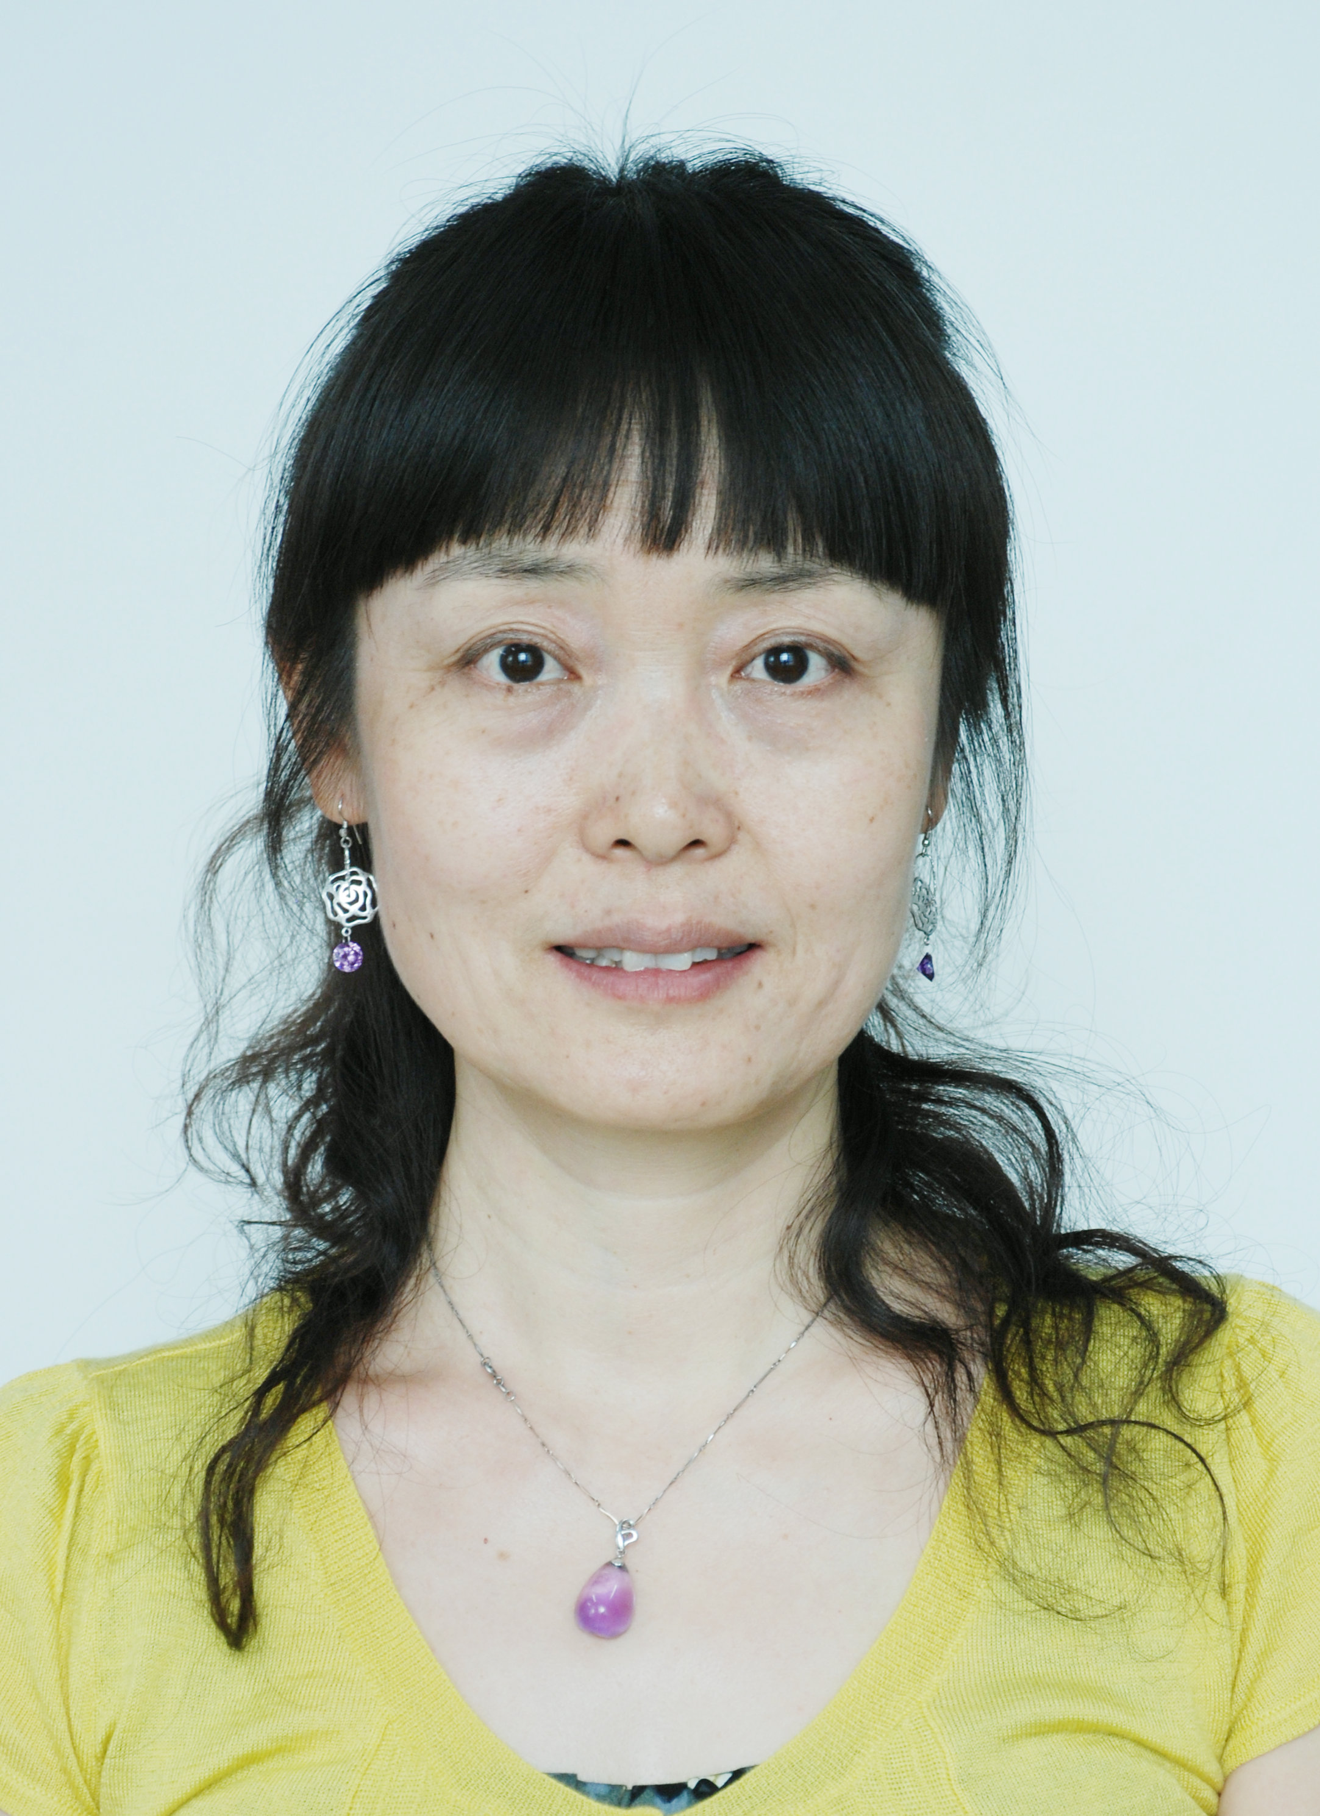
基本情况
乔秀文，女，1966年6月出生，籍贯河北保定，化学工程硕士，教授，硕士生导师， 现任化学系主任。
先后在《Electrochemistry communications》、《高等学校化学学报》、《中国药学杂志》、《无机化学学报》、《卫生毒理学杂志》、《中草药》《无机盐工业》等国内外核心期刊发表论文20余篇，SCI收录4篇。
联系方式
邮箱：qxw_tea@shzu.edu.cn
联系电话：18999538761
实验室地址： 化学化工学院逸夫实验楼305室
通讯地址：石河子大学化学化工学院化学系
邮编：832003
教育经历
· 1983-1987 学士：陕西师范大学化学系
· 1997-1998访问学者：北京大学药学院生物无机系
· 2006-2009硕士：天津大学化工学院化学工程硕士
工作经历
2005-至今 教授： 石河子大学化学化工学院化学系
2011年8月：被遴选为化工工艺专业硕士生导师；
讲授课程
《无机化学》、《无机化学实验》、《生物无机化学》
科研方向
1.工业废弃物的综合利用的研究 。2.无机非金属材料
科研项目
1. 新疆典型湖泊沉积物中甾醇的分布规律及其环境意义，国家自然科学基金地区科学基金项目，2012-2015，主持。
2. 电石渣制备活性纳米碳酸钙工艺研究，兵团科技攻关项目，2011.1-2013.12，主持。
3.棉籽蛋白水解制备混凝土发泡剂的研究，兵团兴边富民项目，2012.1-2013.12 主持。
4.微波辅助盐湖水合氯化镁制无水氯化镁的研究。大学重大项目。2012.1-2014.12 子项目负责人
论著一览
1乔秀文，吴刚，李荣昌，卢景芬，王夔。抗癌铂（IV）配合物的结构细胞摄入的动力学研究。中国药学杂志（核刊）2004， 39（4）。
2. 乔秀文, 曾宪佳,李洪玲等.。新疆紫草多糖的提取工艺。时珍国医国药（核刊）2005,16（11）：1120
3.乔秀文，李洪玲，新疆紫草多糖的微波提取工艺。时珍国医国药（核刊）2006.17（12）：
4. 牟永平，吴刚，乔秀文等。手性金属配合物d-[Co(EDTA)]^{-和}l-[Co(EDTA)]⁻经Caco-2细胞单层模型的转运吸收。高等学校化学学报（SCI收录）2008，29（7）1231-1234
5．.乔秀文 李洪玲 杜志坚 曾宪佳 齐誉 超疏水聚氯乙烯膜的制备 化学在医药应用与进展（学会论文集） 化学工业出版社 出版 2010.6：118
6. 乔江，王兵，蒋亚楠，卢坤，乔秀文（通讯），静电纺丝法制备超疏水聚氯乙烯工艺研究。石河子大学学报自然科学版（核刊），2011，27（2）
7.一种超疏水聚氯乙烯膜及制备方法。发明专利。专利号ZL 2009 1 0162091.8

